珠峰培训正式课第一周考试题（最长40分钟）
- 基础知识填空(每道题2分)
01) 向数组末尾添加新元素：______ 02) 向数组开头增加新元素:_______
03) 将原来的数组克隆一份一模一样的，原来的数组不改变(2种)：______
04) 把一个数组按照指定的分割符拆分成字符串：_____
05) 把一个字符串按照指定的分割符拆分成数组：______
06) 数组中的每一项都是数字(可能大于10)，想实现数组的升序排序：______
07) var ary=[12,23,24,13,16,18,26,58,14]; 我想把“24,13,16,18,26”这几项删除掉：______
08) 查找一个字符中指定索引位置的字符：______ 09) 将一个字符串中的某个字符进行替换：______
- 将一个字符串中的所有字符转化为小写：______ 11) 字符串截取的三个方法：________
12) 通过元素的标签名获取一组元素:______ 13)通过元素的类名(样式名)获取一组元素：______
14) 获取当前屏幕的高度：______ 15) 获取所有的子节点：______ 16) 获取上一个哥哥节点：______
17) 获取所有的元素子节点：______ 18) 获取最后一个子节点：______ 19) 动态创建一个元素节点：______
20) 向指定容器中添加子节点的方法(2种):_____ 21) 设置自定义属性，可以在HTML结构中体现的：______
22) 向下取整:______ 23) 获取最大值：______
24) 获取[n,m]之间的随机整数:______ 25) 设置定时器的两种方式：______
- 问答题(每到题5分)
1、输出的结果是:__________
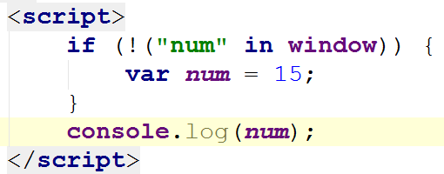
2、输出的结果是：_________
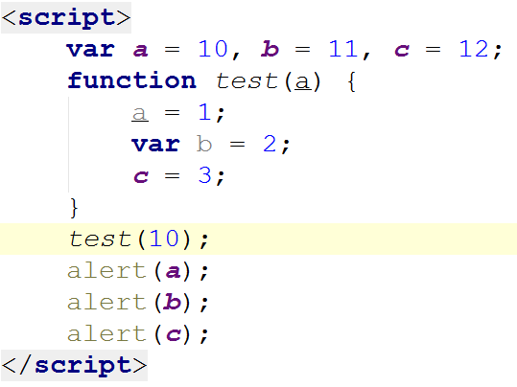
3、输出的结果是:_________
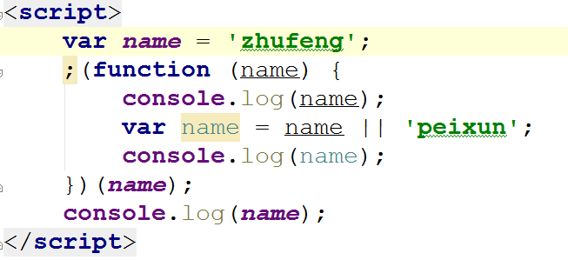
4、输出的结果是:_______
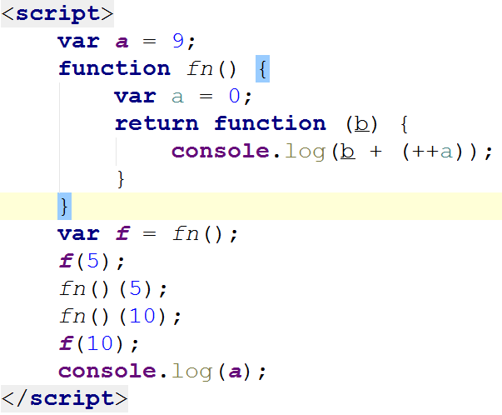
5、输出的结果是：_________（本题10分）
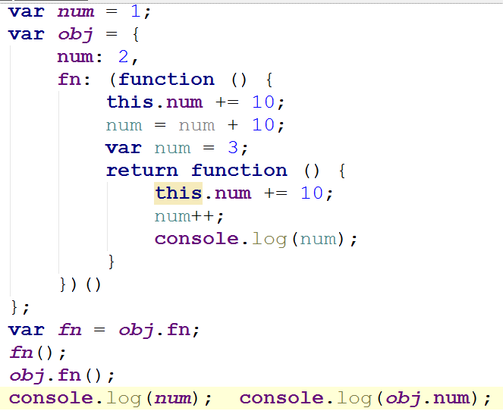
6、看下面的代码，回答以下的内容（每个小问题1分）：
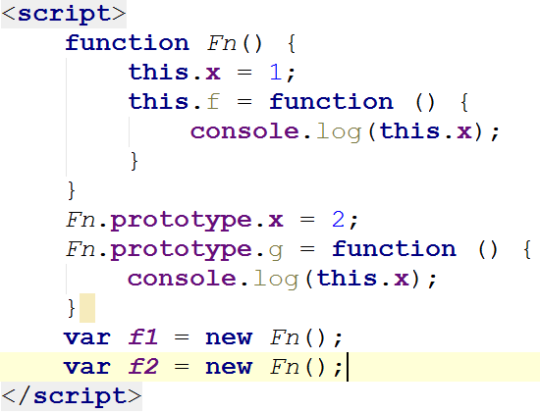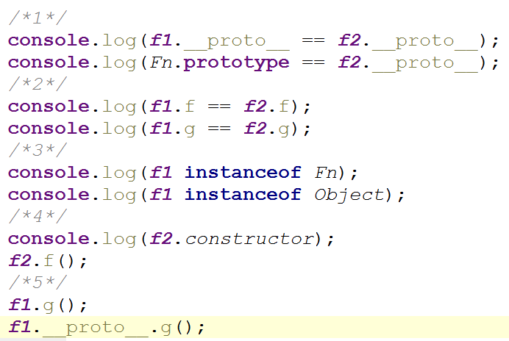

7、简述：document.parentNode 和 document.parentnode 的值是什么，为什么？
8、prototype是谁的属性，它起什么作用？__proto__是谁的属性，它有什么作用？prototype和__proto__有什么联系？

